LAPORAN PRAKTIKUM APLIKASI KOMPUTER DAN BASIS DATA
LAB06



Oleh
Abdul Rozak Ainurrofiq
221344033
2B-TNK

Tanggal Percobaan: Rabu, 13 Maret 2024
Tanggal Penyerahan: Selasa, 19 Maret 2024
Instruktur: 1. Ferry Satria, BSEE., M.T.
2. Rahmawati Hasanah, S.ST., M.T.

PROGRAM STUDI D4 TEKNIK TELEKOMUNIKASI
JURUSAN TEKNIK ELEKTRO
POLITEKNIK NEGERI BANDUNG
2023-2024

DAFTAR ISI

DAFTAR ISI 2
A. MAKSUD DAN TUJUAN PERCOBAAN 3
B. DASAR TEORI 3
C. ALAT DAN BAHAN YANG DIPERGUNAKAN 4
D. LANGKAH KERJA 4
E. SOAL, HASIL, DAN ANALISIS PERCOBAAN 5
F. KESIMPULAN 11
G. SARAN 11
DAFTAR PUSTAKA 12

MAKSUD DAN TUJUAN PERCOBAAN
  - Mahasiswa mengerti Bahasa pemrograman JAVA dasar
  - Mahasiswa mampu mengerti penggunaan methode-methode yang berbeda pada pemrograman JAVA

DASAR TEORI
- Sejarah Bahasa Pemograman JAVA

Java adalah bahasa pemrograman yang populer dan kuat yang diciptakan pada tahun 1995. Java adalah bahasa pemrograman berbasis kelas dan berorientasi objek yang dirancang untuk memiliki sedikit ketergantungan implementasi. Java digunakan untuk berbagai aplikasi, termasuk aplikasi seluler, aplikasi desktop, aplikasi web, server web dan aplikasi, game, koneksi database, dan banyak lagi.
Java memiliki sintaks yang sangat dipengaruhi oleh C++ dan C, tetapi dibangun hampir secara eksklusif sebagai bahasa pemrograman berorientasi objek. Semua kode ditulis di dalam kelas, dan setiap item data adalah objek, kecuali tipe data primitif seperti integer, floating-point numbers, boolean values, dan characters. Java juga merupakan bahasa pemrograman yang platform-independent, artinya kode Java dapat ditulis di satu platform (sistem operasi) dan dijalankan di platform lain. Java adalah bahasa pemrograman yang populer dan memiliki banyak dukungan komunitas, serta banyak digunakan di pasar kerja saat ini.
- Struktur Dasar Bahasa Pemograman JAVA
Struktur dasar program Java secara umum terdiri dari beberapa bagian, yaitu deklarasi package, impor library, bagian class, dan method main. Berikut adalah contoh struktur dasar program Java:
  - Deklarasi Package
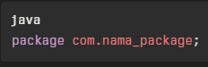

  - Impor Libary
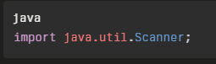

  - Bagian Class
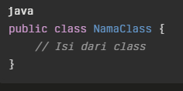

  - Method Main
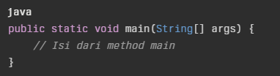

- Tipe Data Dalam JAVA
Terdapat beberapa tipe data dalam bahasa pemrograman Java. Tipe data tersebut dapat dikelompokkan menjadi tipe data primitif dan tipe data non-primitif. Berikut adalah beberapa tipe data yang umum digunakan:
- Tipe Data Primitif:
- Tipe Integer: Digunakan untuk menyimpan bilangan bulat. Contohnya: int, long, short, byte.
- Tipe Floating Point: Digunakan untuk menyimpan bilangan pecahan. Contohnya: float, double.
- Tipe Character: Digunakan untuk menyimpan karakter. Contohnya: char.
- Tipe Boolean: Digunakan untuk menyimpan nilai kebenaran. Contohnya: boolean.

- Tipe Data Non-Primitif:
- String: Digunakan untuk menyimpan teks.
- Array: Digunakan untuk menyimpan sejumlah elemen yang sama dalam satu variabel.
- Class: Digunakan untuk membuat objek.

ALAT DAN BAHAN YANG DIPERGUNAKAN
  - Laptop/computer
  - Software Blue Java

LANGKAH KERJA
  - Jalankan software BlueJ > Project > New Project
  - Beri nama Project dengan singkat, mudah dipahami, serta relevan dengan project yang dibuat
  - Kemudian akan muncul tampilan seperti berikut:
  - Klik New Class untuk membuat class baru, lalu beri nama untuk class
  - Buka editor pada class yang mau dibuat kodenya dengan cara klik kanan lalu open editor
  - Muncul tampilan editor, kemudian tulis program yang akan dibuat
  - Setelah program dibuat, lalukan complie terlebih dahulu dan pastikan tidak ada syntax error
  - Untuk menjalankan program, klik kanan pada class yang dipilih lalu klik “void main (String[]args)” kemudian klik “OK”
  - Program yang berhasil dijalankan akan muncul di layar monitor
  - Lakukan langkah 4-9 untuk program-program berikutnya
  - Lakukan analisis terhadap program yang telah dibuat

SOAL, HASIL, DAN ANALISIS PERCOBAAN
  - buat suatu program java untuk menggambar suatu frame berukuran 8:5 dengan salib sumbu dan grid
      - Program
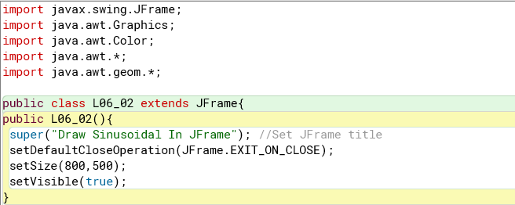
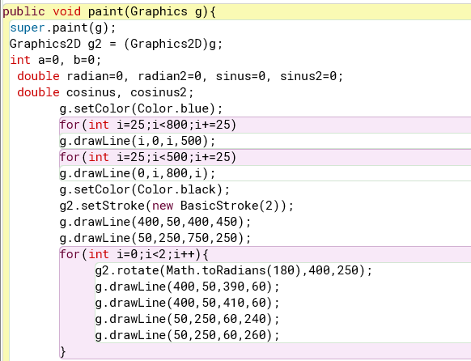
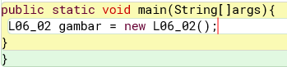
      - Hasil
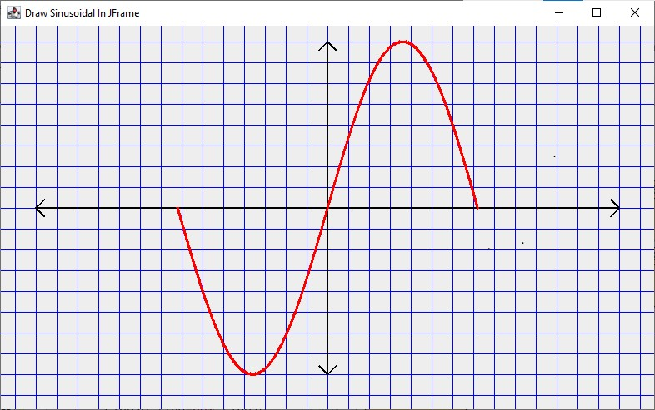
  - Seperti soal no. 1, tambahkan gelombang sinus dengan amplitude 8 kotak grid
      - Program
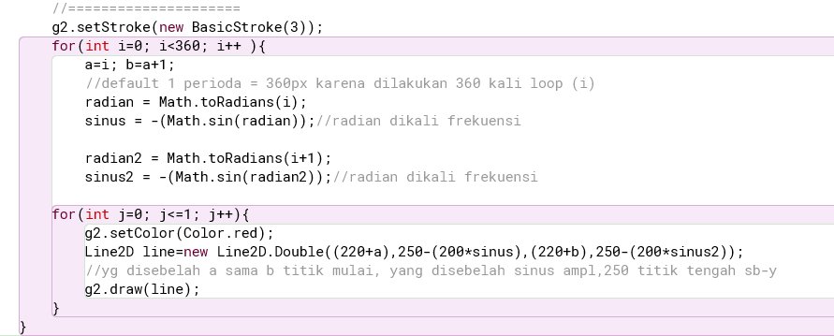
tambahkan program tersebut pada methode paint
      - Hasil

  - Buat program java untuk menggambar sinusoidal dengan amplitude +/- 10 volt, 1 KHz
      - Program dan Analisis
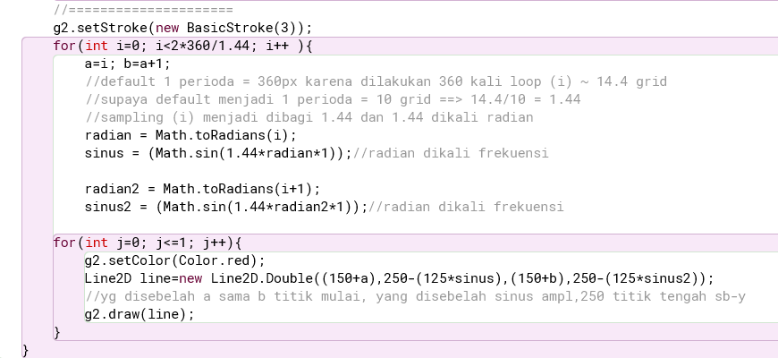
mengubah bagian tersebut pada methode paint
      - Hasil
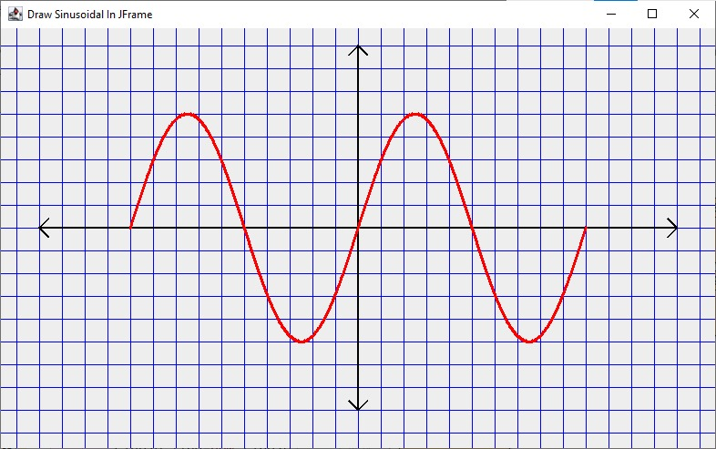
V/div = 2 V; Time/div=0,1 ms

  - Seperti soal nomor 3, untuk “Full Wave”
      - Program dan Analisis
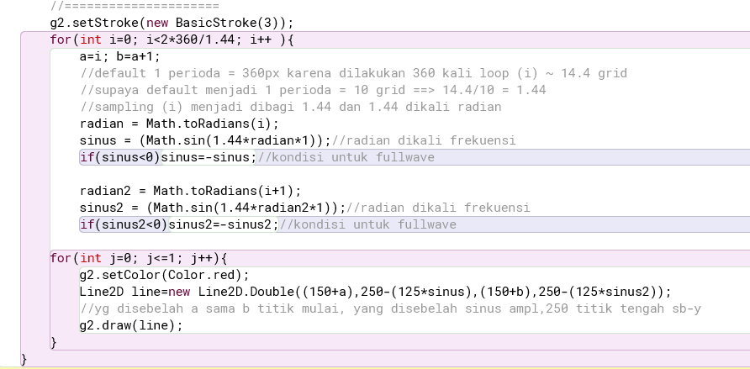
      - Hasil
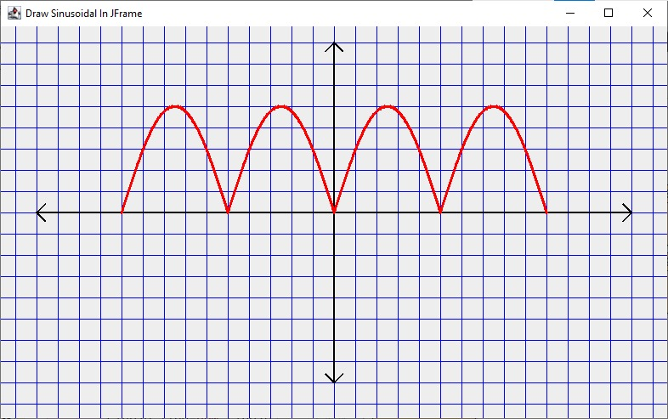
V/div = 2 V; Time/div=0,1 ms

  - Seperti soal nomor 3, untuk “Half Wave”
      - Program dan Analisis
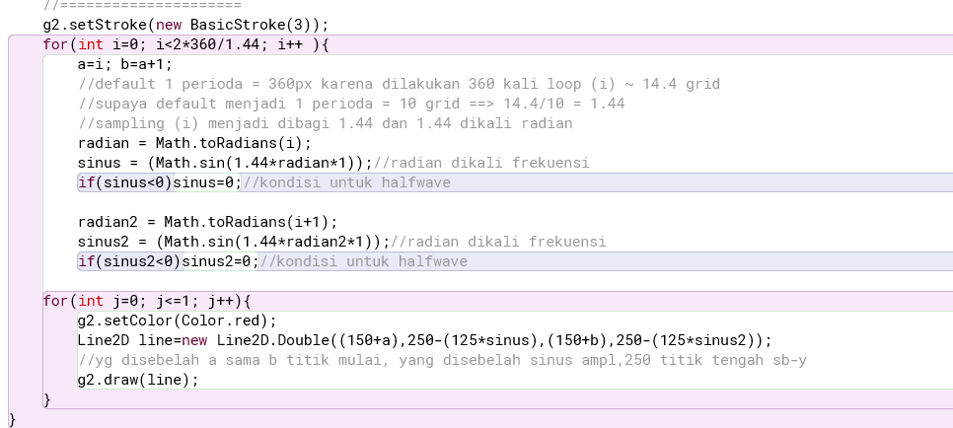
      - Hasil
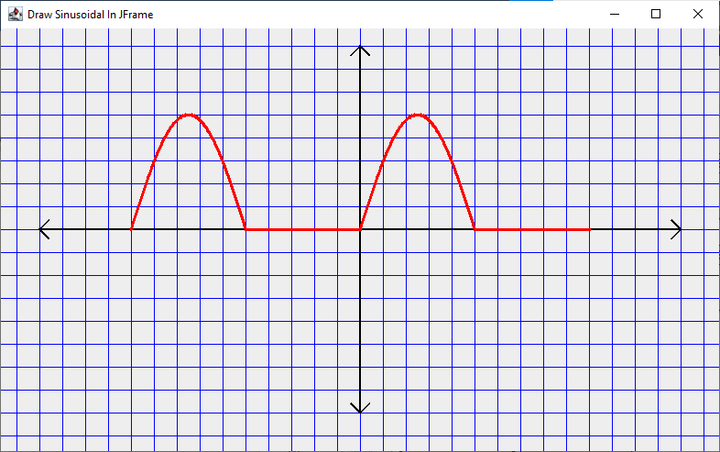
V/div = 2 V; Time/div=0,1 ms

  - Seperti soal nomor 3, untuk gelombang “Cosinus”
      - Program dan Analisis
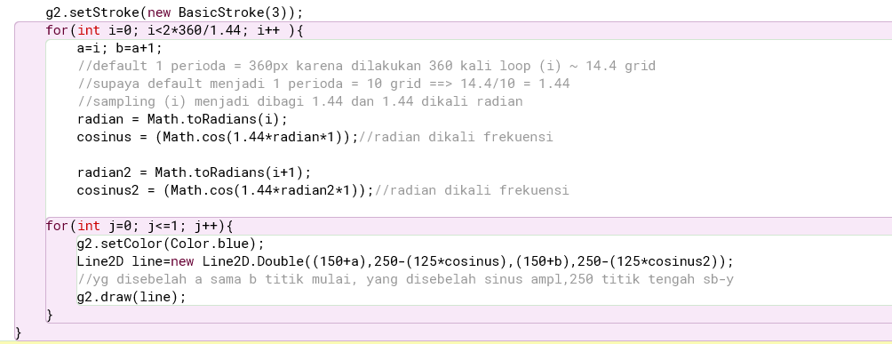
      - Hasil
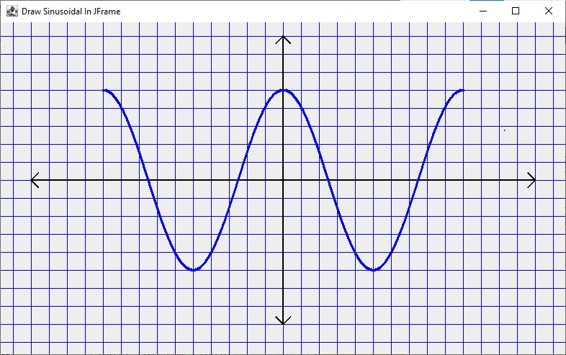
V/div = 2 V; Time/div=0,1 ms

  - Seperti soal nomor 3, untuk menggambar gelombang sinus dan cosinus dalam satu koordinat
      - Program dan Analisis
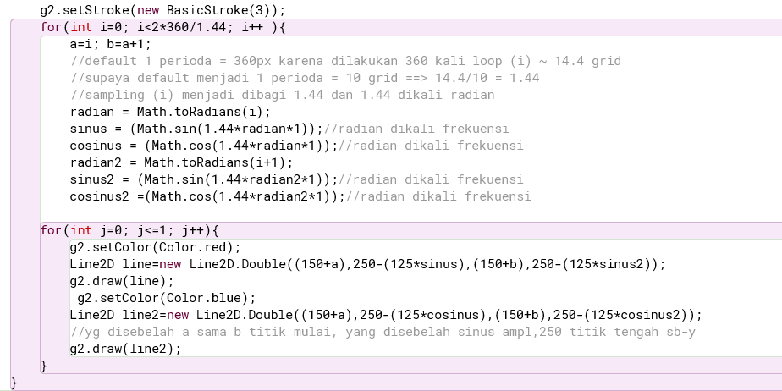

      - Hasil
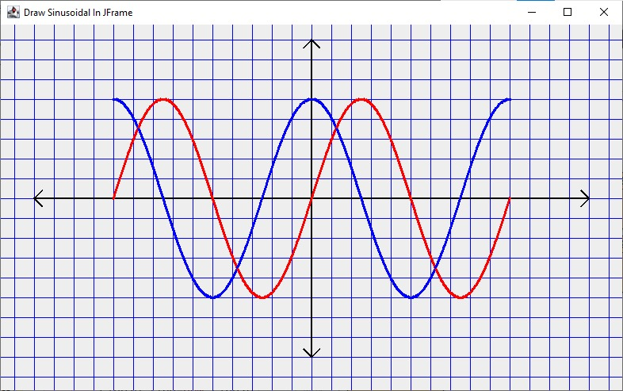
V/div = 2 V; Time/div=0,1 ms

  - Seperti soal nomor 3, untuk menggambar gelombang sinus, cosinus, dan tangen dalam satu koordinat
      - Program dan Analisis
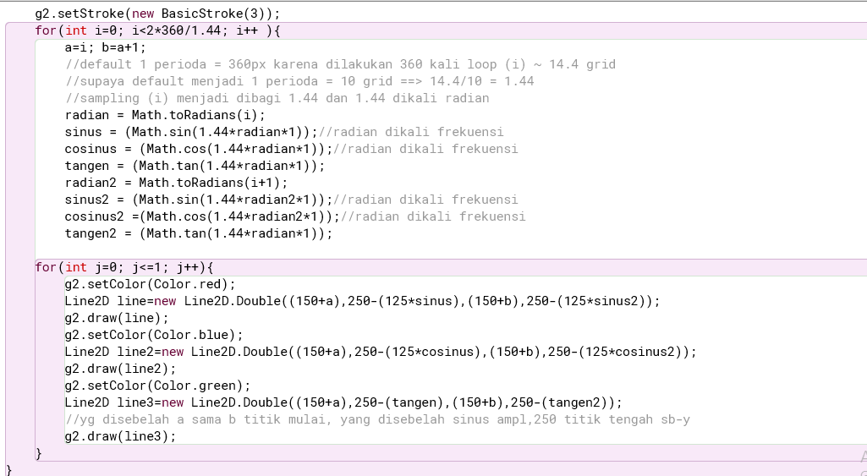

      - Hasil
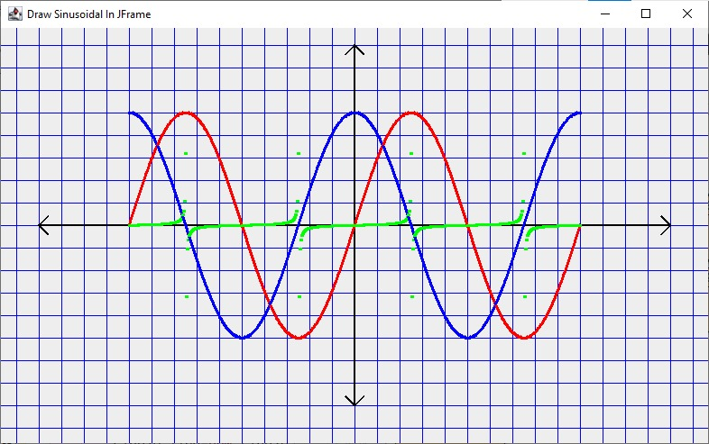
  - Seperti soal no. 3 dengan grafik membentuk sudut 30 derajat terhadap sumbu horizontal
      - Program dan Analisis
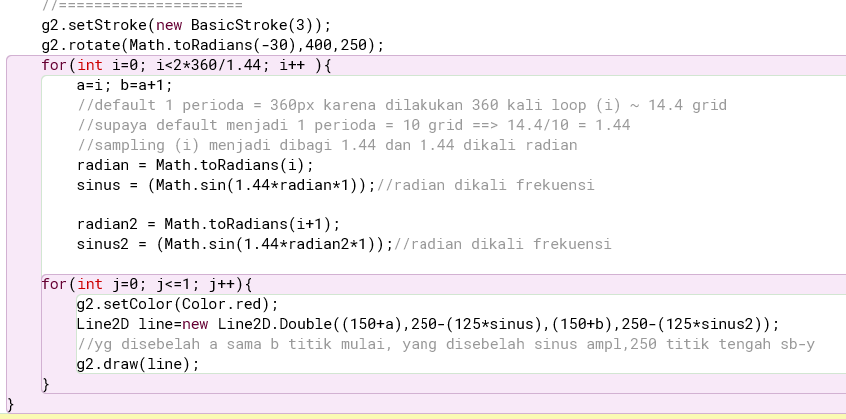
      - Hasil
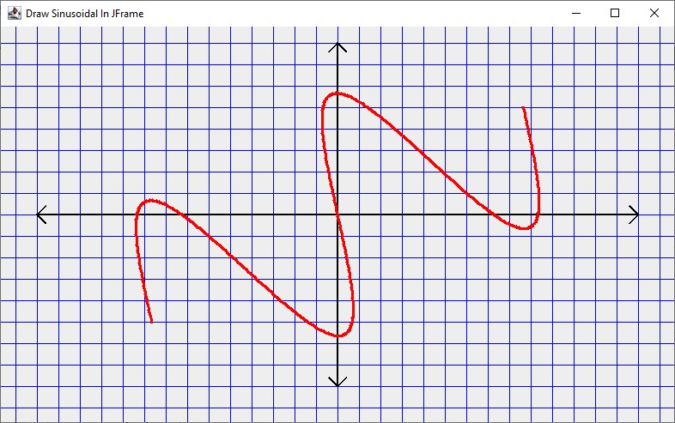

KESIMPULAN
  - Java dapat membuat program yang menghasilkan grafik
  - Untuk membuat grafik trigonometri dapat menggunakan Math.sin() dengan yang di dalam kurung adalah sudut dalam radian, tetapi itu hanya untuk 1 titik saja
  - Untuk dapat membuat grafik perlu digunakan loop yang membuat program memberi garis di titik yang dihasilkan dari persamaan trigonometri tersebut

SARAN
  - Lebih teliti lagi dalam menulis program
  - Hindari kesalahan mengetik (typo)

DAFTAR PUSTAKA
[1] SemiColonWeb. (n.d.). Berita. Retrieved from https://if.unpas.ac.id/berita/apa-itu-java-pengertian-sejarah-dan-bagaimana-cara-kerjanya/

[2] Aprilia, P. (2023). Apa itu Java? Pengertian, Kelebihan, Kekurangan, dan Contohnya. Retrieved from https://www.niagahoster.co.id/blog/java-adalah/

[3] Belajar Java: Memahami 2 Jenis Perulangan dalam Java. (2016). Retrieved from https://www.petanikode.com/java-perulangan/

[4] Belajar Java: Memahami 3 Bentuk Percabangan dalam Java. (2015). Retrieved from https://www.petanikode.com/java-percabangan/

[5] Tutorial Pemrograman Java untuk Pemula. (2017). Retrieved from https://www.petanikode.com/tutorial

‌

‌

